**Технология мяса и мясных продуктов**

**Уровень образования:** базовая подготовка.

Очная (дневная) форма обучения.

Код специальности: 19.02.08

**Срок обучения:**

на базе 11 классов – 2 года 10 месяцев

на базе 9 классов – 3 года 10 месяцев

**Будущая квалификация**

**Будущие профессии**

**Чему научат?**

**Важные учебные предметы**

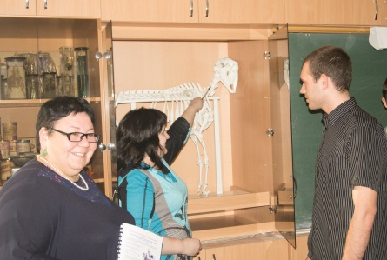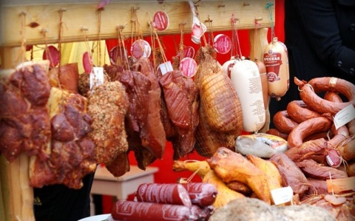

Скачать стандарт ФГОС (<http://akptb.biisk.ru/wp-content/uploads/2015/04/19.02.08%20ТМяса%20и%20МП.pdf>)

Техник-технолог

Аппаратчик термической обработки мясопродуктов,  Жиловщик мяса и субпродуктов, Изготовитель полуфабрикатов из мяса птицы, Обвальщик мяса, Оператор автомата по производству полуфабрикатов, Подготовитель пищевого сырья и материалов, Техник по производству мясных продуктов, Технолог по переработке мяса, Фаршесоставитель.

Организовывать и вести технологические процессы производства мяса и мясных продуктов из животного сырья.

Проводить приемку всех видов скота, птицы и кроликов.

Производить убой скота, птицы и кроликов.

Вести первичную переработку скота, птиц и кроликов.

Вести обработку продуктов убоя.

Контролировать качество сырья и полуфабрикатов.

Производить колбасные изделия, копченые изделия и полуфабрикаты.

Контролировать качество готовой продукции при производстве колбасных и копченых изделий.

Обеспечивать работу технологического оборудования в различных цехах.

Планировать выполнение работ и основные показатели производства.

Вести организацию работы трудового коллектива.

Контролировать и оценивать результаты выполнения работ исполнителями.

Вести учетно-отчетную документацию.

Автоматизация технологических процессов,  Анатомия и физиология сельскохозяйственных животных, Биохимия и микробиология мяса и мясных продуктов, Инженерная графика, Микробиология, санитария и гигиена в пищевом производстве, Технология обработки продуктов убоя, Технология первичной переработки скота, птицы и кроликов, Технология производства колбасных изделий, Технология производства копченых изделий и полуфабрикатов, Управление структурным подразделением организации.